基于CAN总线的大型光电望远镜温湿度采集系统
孔令波^{1,2} 孟浩然¹ 张斌¹ 李玉霞¹ 刘博婷^{1,2}
（1. 中国科学院长春光学精密机械与物理研究所，长春 130033
2.中国科学院大学，北京 101400）
摘要：为了补偿环境温湿度对望远镜系统的不利影响，提高大型光电望远镜的成像能力，设计了一种基于CAN总线的温湿度监测系统。系统采用总线式拓扑结构，主要由数字式传感器SHT15、C8051F500单片机、CAN总线以及上位机组成。单片机与传感器之间利用SMBus进行通信，单片机读取传感器数据后，经由CAN总线将数据传送到上位机，上位机实时处理显示温湿度信息。系统设计完成后在实验室中进行了验证实验，成功读取了两个节点的传感器采集到的数据，能够进一步应用于实际工作中。
关键词：温湿度；SHT15；CAN总线；望远镜。
中图分类号：TP393；TN919 文献标志码：A

Temperature and humidity acquisition system of large optoelectronic telescope
based on CAN Field-bus
Kong Lingbo^{1，2} Meng Haoran¹ Zhang Bin¹ Li Yuxia¹ Liu Boting^{1，2}
- Changchun Institute of Optics, Fine Mechanics and Physics, Chinese Academy of Sciences,
Changchun 130033, China
2.University of Chinese Academy of Sciences, Beijing 101400, China）
Abstract: In order to compensate for the negative impact of the environment temperature and humidity on the telescope system, improve the capability of large optoelectronic telescope, a temperature and humidity monitoring system based on CAN Field-bus was designed. The system adopts the bus topological structure, mainly consist of the digital sensor SHT15, C8051F500 single-chip microcomputer(SCM), CAN Field-bus and the upper unit. The SCM communicates with SHT15 through SMBus, when the SCM gets the temperature and humidity information from the sensor, it will transfer these messages to the upper computer through the CAN. The upper computer is in charge of processing and displaying these messages timely. The system has been verified in experiments and two node-sensors’ data was collected successfully, it can take a further application in practical work.
Keywords: temperature and humidity; SHT15; CAN Field-bus; telescope.

0 引言

随着望远镜口径的不断增大，整个望远镜系统变得越来越复杂，其受到环境因素的影响也变得越来越不容忽视^{[1]}。无论是主镜镜面温度的不均匀分布，还是望远镜观测环境的温湿度变化，都会降低望远镜的成像质量。为了减小环境因素的不利影响，提高望远镜成像质量，必须对望远镜系统所处的环
基金项目：4m SiC主镜支撑缩比试验系统（Y3C122E130）
作者简介：孔令波（1990-），男，四川省遂宁市人，硕士研究生，主要从事光电精密跟踪控制方向的研究。

境信息进行实时地监测，为后续的补偿控制
提供依据。
在有的望远镜系统中，温湿度监测采用RS485总线组网。但考虑到RS485固有的传输速率低、抗扰性差、传输距离短等缺点，在本设计中采用CAN（Controller Area Network）总线进行组网。CAN总线是一个多主从结构，其相比于RS485总线具有更强的安全性、可靠性、实时性和灵活性，广泛地应用于工业自动化、船舶、医疗设备、工业设备等方面^{[2-4]}。
本设计还利用了SMBus读取SHT15传感器的数据，而不用编写传感器协议，这样大大简化了程序设计的复杂程度。

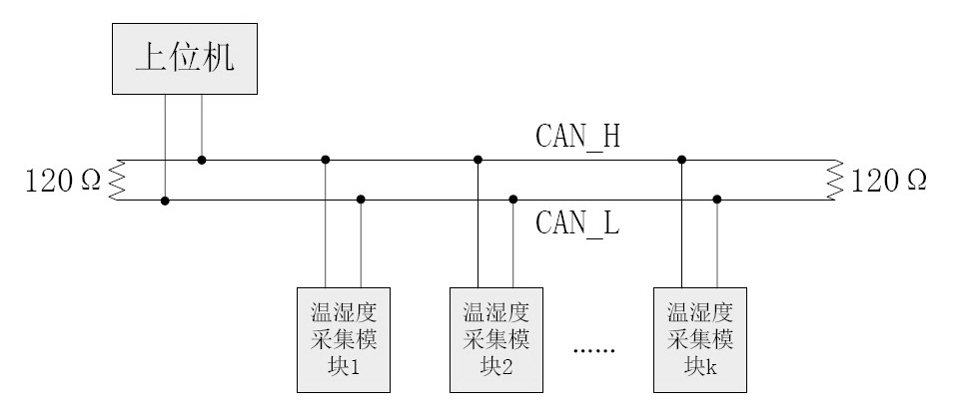
图1 温湿度采集系统总体架构

1 总体设计
为了实时掌握望远镜系统所处环境的温湿度分布信息，必须在望远镜的不同部位放置多个温湿度信息采集模块，这些模块通过CAN总线组网，实时地将测试数据上传到上位机，如图1所示。温湿度采集模块由主控芯片和温湿度传感器组成，控制器主要完成传感器数据的采集和与上位机通信。上位机运行由LabVIEW开发的监测软件^{[5-6]}，完成数据处理和信息显示。
2 硬件设计
该系统的硬件设计主要是温湿度采集模块的设计，采集模块主要由单片机、传感器、CAN总线收发器以及电源模块组成，如图2所示。采集模块以C8051F500单片机作为主控芯片，该款单片机片上集成了CAN总线控制器，只需外接一个CAN总线收发
器便可直接连接到CAN总线。另外该单片机还有一个SMBus总线接口，可用于与SHT15传感器通信。一个六位的拨码开关连接到单片机的P2口，用以设置各采集模块
的总线仲裁优先权。电源模块利用TI公司
的LMR14206芯片输出3.3V电压，为单片机和传感器等供电。
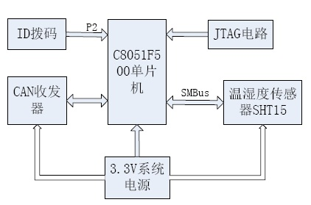
图2 信号采集模块
3 软件设计
该系统的软件设计分为三个部分：传感器通信程序设计，主要目标是让单片机可以通过SMBus读取传感器数据和对传感器写入配置指令；CAN总线组网程序设计，主要目标是让各温湿度采集模块实现友好组网，各采集模块能够将采集到的温湿度信息可靠地传送给上位机，并可以人为地通过模块ID拨码改变各采集模块的仲裁优先权；上位机监测软件设计，完成数据处理和信息显示。系统程序流程图如图3所示。
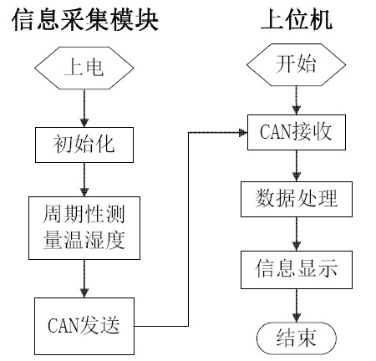
图3 系统程序流程图
  - 传感器通信程序设计
传感器通信程序设计就是编写SMBus与SHT15传感器的接口程序。
3.1.1 SMBus与SHT15通信可行性分析
SHT1x温湿度传感器的数据接口大致上遵守I²C总线协议，但它又不是标准的I²C接口^{[7]}，主要原因在于它的启动传输时序与I²C不同，传感器启动时序如图4所示。在很多SHT1x的应用中都将其与控制器通用I/O口相连，利用虚拟总线技术实现传感器通信^{[8-11]}，这样大大地增加了程序开发的难度和工作量。在本设计中巧妙地利用了SMBus（I²C兼容）读写SHT15传感器，避免了因编写传感器协议而增加的工作量和程序复杂度。
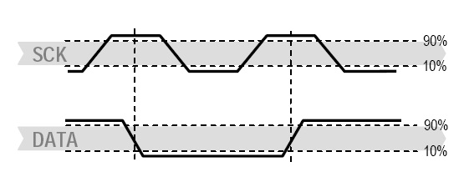
图4 SHT15传感器启动时序
SMBus是与I²C兼容的串行总线，由一条数据线和一条时钟线组成。要实现SMBus与SHT15的通信，关键在于利用SMBus接口产生传感器的启动时序。仔细分析后可知，SHT15的启动时序是由SMBus的一个启动时序和一个结束时序组合而成。因此只要利用SMBus接口先后连续产生一个启动时序和一个结束时序，便能得到SHT15的启动时序。由此可见，利用SMBus与SHT15通信是可行的。
3.1.2 SMBus与SHT15通信程序
只有当SMBus处于总线空闲状态时，单片机才能启动与传感器的通信。单片机向SHT15发出温度或湿度测量命令后，进入等待状态，SHT15通过下拉DATA至低电平表示测量完成，单片机可以读取传感器测量数据。SMBus与SHT15通信程序流程图如图5所示。
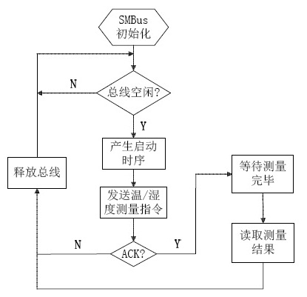
图5 SMBus与SHT15通信程序流程图
  - CAN总线组网程序设计
CAN总线组网程序设计的目的是将挂接在CAN总线上的多个模块的数据采集到上位机。CAN通讯程序流程图如图6所示。
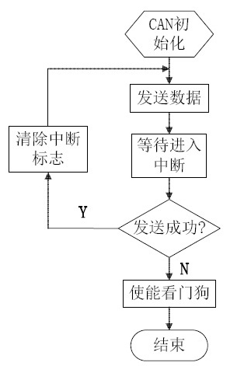
图6 CAN通讯程序流程图
CAN初始化主要完成CAN通信的波特率设置，以及读取单片机P2口上的ID拨码，并将其设置为信号采集模块在CAN总线上的优先权仲裁码。当单片机获取温湿度信息后，便将这些数据装入CAN控制器的邮箱，并启动发送。当存在多个控制器同时请求总线时，事先设定好的模块ID将决定它们的总线仲裁优先权。仲裁失败的控制器数据并不会丢失，而是等到总线空闲时自动重传^{[12]}。因此，虽然是组网调试，但不用刻意去协调各模块之间的竞争，各个模块只要做好自己的工作，其他的交给CAN总线去处理就可以了。
3.3 上位机监测软件设计
信号采集模块发送给上位机的信息是未经处理过的传感器原始数据，上位机必须根据这些数据解算出实际的温湿度信息^{[13]}，并将其显示出来。这些工作将由专门开发的监测软件完成。SHT15的测量分辨率可以设定为14bit温度、12bit湿度或12bit温度、8bit湿度。由温度数字输出（SO_{T}）解算出温度值的公式如下所示：
(1)
当分辨率为14bit时d₂取0.01，分辨率为12bit时d₂取0.04。d₁的取值与传感器工作电压有关，如表1所示。在3.3V工作电压下，d₁按插值计算取-39.66℃。
由湿度数字输出（SO_{RH}）解算出相对湿度的公式如式（2），式中参数的取值与湿度测量分辨率相关，具体如表2所示。由于式（2）是在25℃环境温度下测试出的，而实际的温度可能与该测试参考温度相差很大，因此需要对湿度信号进行温度补偿，如式（3）所示，式中参数见表3。
(2)
(3)
表1 温度转换系数_{d1}
VDD | d₁
3.5V  3V | -39.7  -39.6

表2 湿度转换系数
SO_{RH} | c₁ | c₂ | c₃
12bit  8bit | -2.0468  -2.0468 | 0.0367  0.5872 | -1.5955E-6  -4.0845E-4
表3 温度补偿系数
SO_{RH} | t₁ | t₂
12bit  8bit | 0.01  0.01 | 0.00008  0.00128
4 实验验证
系统设计完成后，在实验室中完成了验证实验。将两个温湿度采集模块放置在实验室的不同位置，并通过CAN总线连接到上位机。运行上位机中的监测软件，得到如图7所示的实验结果。由图可知，在实验环境相对稳定时两个传感器采集到的温湿度信息都围绕着一个平衡值上下浮动，符合客观实际，说明了系统对温湿度测量的准确性。而在实验的最后阶段，两个传感器采集到的数据都有较为剧烈的变化，说明该监测系统能快速响应环境的改变。实验证明，系统具有很好的准确性和实时性，能够满足实际工作需要。

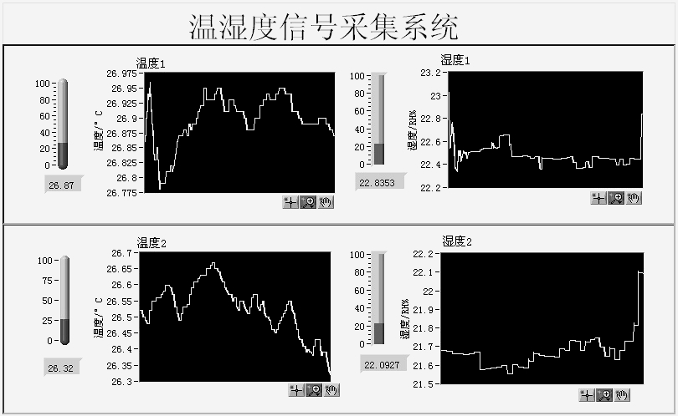
图7 温湿度采集实验

5 结束语
实验结果表明，该温湿度监测系统能够准确可靠地工作。将其运用到大型光电望远镜系统中，可以对望远镜的环境温湿度进行良好的监测，为望远镜的调整和控制提供依据，提高望远镜的成像质量。该温湿度监测网络具有两大创新点。首先，使用CAN总线组网，具有可靠性高、实时性强等突出优点。而且该设计具有很好的扩展性，当需要增加测试节点时，只需将测试模块接入CAN总线即可，不必做任何的软硬件调整，具有很强的实用性。其次，该设计应用了SMBus读取SHT15传感器数据，克服了传感器接口协议与I²C/SMBus之间的不兼容问题，这样就避免了使用通用I/O口编写传感器的通讯协议，大大地减小了编程的复杂度。
参考文献
[1] 吴庆林，王帅，乔兵.基于ZigBee的大型光电望远镜环境监测系统[J].电子测量技术，2011,34（6）：101-103.
[2] 冯广丽，李艳玮.基于CAN总线的矿井瓦斯集中监测系统研究[J].计算机测量与控制，2013,21（4）：856-858.
[3] 杨华伟，万正权.CAN总线在船舶结构安全监测系统中的应用[J].电子测量与仪器学报，2014,28（5）：553-559.
[4] 张昊，崔永俊，沈三民，等.基于CAN总线的传感器网络设计[J].计算机测量与控制，2013,21（11）：3103-3106.
[5] 黄豪彩，杨灿军，陈道华，等.基于LabVIEW的深海气密采水器测控系统[J].仪器仪表学报，2011,32（1）：40-45.
[6] 李玉霞，孟浩然，吴庆林，等.基于LabVIEW的望远镜故障诊断与监测系统[J].电子测量技术，2014,37（1）：84-88.
[7] 李国柱.利用温湿度传感器SHTxx实现湿度测量[J].西安文理学院学报，2008,11（1）：101-104.
[8] 门雅彬，成方林，齐占辉，等.边远岛气压温湿集成测量系统设计[J].计算机测量与控制，2012,20（5）：1183-1186.
[9] 崔世钢，王辉，梁帆.基于LED照明的小型温室环境控制系统[J].电子测量技术，2014,37（3）：93-96.
[10] 叶钢.基于SHT11温湿度测量仪的设计[J].国外电子测量技术，2011,30（12）：66-68.
[11] 孙环，滕召胜.基于SHT10单片集成传感器温湿度监测模块设计[J].国外电子测量技术，2006,25（6）：43-46.
[12] 杨志国，孙斌.基于CAN总线的橡胶生产监测系统的开发[J].仪器仪表学报，2008,29（8）：1686-1689.
[13] 王冬霞，张玉辉，洪耀球.温湿度传感器SHT15及其在嵌入式系统中的应用[J].电子设计工程，2011,19（2）：40-43.

